|  |  |  |
| --- | --- | --- |
| Logo BARU UMB 25% | **FORM EVALUASI PROGRESS RISET PENELITI** | **Q** |

|  |  |  |  |  |  |  |  |
| --- | --- | --- | --- | --- | --- | --- | --- |
| No.Dokumen | 10-1.4.04.02 | Distribusi | | | | | |
| Tgl. Efektif | 01 April 2018 |  |  |  |  |  |  |

Judul Penelitian : **Kajian Interior Pada Layout Dan Furniture Pada Ruang Kelas Penyandang Autis**

Nama Dosen : Anggi Dwi Astuti S.Ds, MM

NIDN/NIK : 0301088902

Fakultas/Prodi : FDSK/Desain Interior

Tahun Pelaksanaan Penelitian : 2018/2019

Skim Penelitian : Dosan Muda

|  |  |  |  |  |  |  |  |
| --- | --- | --- | --- | --- | --- | --- | --- |
| **No** | **Komponen Penilaian** | **Keterangan (beri tanda ✓)** | | | | | **\*Keterangan** |
| 1 | Publikasi ilmiah Nasional | tidak ada | draf | submitted | *reviewed* | *accepted /published* |  |
|  | ✓ |  |  |  |
| 2 | Publikasi Ilmiah Nasional Terakreditasi | tidak ada | draf | submitted | *reviewed* | *accepted /published* |
|  |  |  |  |  |
| 3 | Publikasi Ilmiah Internasional | tidak ada | draf | submitted | *reviewed* | *accepted /published* |
|  |  |  |  |  |
| 4 | Publikasi Ilmiah Internasional Bereputasi | tidak ada | draf | submitted | *reviewed* | *accepted /published* |
|  |  |  |  |  |

Jakarta, 30 Mei 2019

Ketua Peneliti,

D:\My Document\Buchandara\TTD Interior\Anggi.tif

( Anggi Dwi Astuti S.Ds, MM)

**Keterangan:**

* Contreng pada luaran keterangan yang sesuai dengan kemajuan Anda
* Kolom keterangan diisi dengan nama jurnal yang dituju.
* Lampirkan artikel dalam bentuk : Draft/Submit/Reviewed/Accepted/Published

**KAJIAN INTERIOR PADA LAYOUT DAN FURNITURE PADA RUANG KELAS PENYANDANG AUTIS**

Oleh:

Anggi Dwi Astuti S.Ds, MM

Dosen Fakultas Desain dan Seni Kreatif

Universitas Mercu Buana Jakarta

**Summary**

*Autism sufferers have a disruption to social interaction, communication, imagination with repetitive behavior patterns and resistance (not easy to adjust) to the environment and routine in general. This disorder in social interaction issue causes autism sufferers to look strange and different from other people. Autistic sufferers must be given the widest opportunity to develop their potential by creating a special forum that aims to get special education for children with special needs such as autistic children. One form of therapy offered is one on one method. Designing the right layout and using the right furniture can provide an autistic child to be relaxed and comfortable to undergo the therapy and learning. The concept of space is a consideration, namely by changing the characteristics of space such as color, dimensions, material, patterns, furniture, lighting and acoustics that can provide therapy for people with autism and provide education for them. In addition, a good and proper order can stimulate the senses as one therapy that can be calming, active, and flexible.*

***Keywords :*** *Autistic Children, Space Layout, Learning Furniture*

**Ringkasan**

Penderita autisme mempuyai gangguan pada interaksi sosial, komunikasi, imajinasi serta pola perilaku yang repetitive dan resistensi (tidak mudah mengikuti/ menyesuaikan) terhadap lingkungan dan rutinitas pada umumnya. Gangguan pada inteteraksi sosial ini menyebabkan penderita autisme terlihat aneh dan berbeda dengan orang lain. Penderita autis juga harus diberikan kesempatan seluas-luasnya dalam mengembangkan potensi-potensi yang dimiliki dengan membuat wadah khusus yang bertujuan untuk mengenyam pendidikan khusus untuk anak-anak berkebutuhan khusus seperti anak autis. Slah satu bentuk terapi yang di tawarkan adalah terapi dengancara one on one. Perancangan layout yang tepat dan penggunaan perabot/furniture yang tepat bisa memberikan seorang anak autis menjadi rileks dan nyaman untuk menjalani terapi atau pembelajaran. Konsep ruang pun menjadi pertimbangan yaitu dengan mengubah karakteristik ruang seperti warna, dimensi, material, pattern pola, furniture, pencahayaan dan akustik yang dapat memberikan terapi bagi penderita autis serta memberikan pendidikan bagi mereka. Selain itu, tatanan yang baik dan tepat bisa merangsang indera sebagai salah satu terapi yang bisa menenangkan, aktif, dan fleksibel.

**Kata Kunci**: Anak Autis, Layout Ruang, Perabot Belajar

1. Pendahuluan

Latar belakang Penciptaan

Autis merupakan suatu gangguan perkembangan yang kompleks yang menyangkut masalah komunikasi, interaksi sosial, dan aktivitas imajinasi. Istilah autis hingga kini masih banyak masyarakat yang belum mengenal secara baik apa yang dimaksud autis, sehingga seringkali permasalahan autisme ini dianggap sebagai suatu hal yang negatif. Menurut Rachmawati (dalam Setiafitri, 2014), autis merupakan kelainan perilaku dimana penderita hanya tertarik pada aktivitas mentalnya sendiri, seperti melamun atau berkhayal. Gangguan perilakunya dapat berupa kurangnya interaksi sosial, penghindaran kontak mata, kesulitan dalam mengembangkan bahasa, dan pengulangan tingkah laku.

Jumlah penduduk Indonesia pada saat ini adalah 237,5 juta dengan laju pertumbuhan 1,14 persen mengacu data Badan Pusat Statistik 2018. Oleh karena itu, penyandang autisme Indonesia diprediksi 2,4 juta orang dengan pertambahan 500 orang per tahunnya."Beberapa penyebab meningkatnya penderita autism, tingginya polusi di lingkungan juga menjadi pemicu tetapi banyak masyarakat belum memahami cara pengenalan anak yang menderita autism”.

Autisme mengacu pada problem dengan interaksi sosial, komunikasi, dan bermain imajinatif, yang mulai muncul sejak anak berusia di bawah 3 tahun. Mereka mempunyai keterbatasan pada level aktivitas dan interest. Hampir 75% dari anak autis mengalami beberapa derajat Retardasi. Anak usia dini (4-6 tahun) yang memiliki perilaku non normatif dilihat dari tingkat perkembangannya, ada beberapa macam, diantaranya; hyperaktif (ADHD), cacat mental, kesulitan bicara, agresifitas, pemalu, pembangkang, penakut, temper tantrum dan autisme (Azwandi, Yosfan, 2005).

Anak autis dapat dibagi menjadi 2 kategori yaitu high function dan low function. Menurut Power (1989) karakteristik anak autis dapat terlihat dari segi komunikasi (Sebagian tidak berkomunikasi baik verbal maupun nonverbal, tidak mampu mengekpresikan perasaan maupun keinginan), bersosialisasi (tidak ada kontak mata, menghindar bertemu orang lain), adaptasi (konsentrasi kosong, bengong, melakukan sesuatu berulang-ulang, menggigit benda, menyakiti diri sendiri, memukul benda), kepekaan sensori (sensitif terhadap suara, sentuhan, menjilat mainan atau benda-benda), pola bermain (menyenangi benda berputar, sering terpaku pada benda tertentu), emosi (sering marah tanpa alasan, sering mengamuk tak terkendali, tiba-tiba tertawa).

Menurut Barnawi dan M. Arifin (2012: 40) sarana pendidikan mencakup semua peralatan dan perlengkapan yang secara langsung menunjang proses pendidikan sedangkan prasarana pendidikan mencakup semua peralatan dan perlengkapan yang secara tidak langsung menunjang proses pendidikan. Sarana dan prasarana sangat perlu dalam menunjang keterampilan siswa agar siap bersaing terhadap pesatnya teknologi. Sarana dan prasarana merupakan bagian penting yang perlu dipersiapkan secara cermat dan berkesinambungan sehingga dapat dijamin selalu terjadi proses belajar mengajar yang lancar. Dalam penyelenggaraan pendidikan sarana prasarana sangat dibutuhkan untuk menghasilkan proses belajar mengajar yang efektif dan efisien.

Keberadaan penyandang autis di Klaten masih mengandalkan program terapi yang belum sepenuhnya lepas dari distraksi dan menempati tempat yang berasal dari pengalihfungsian sebuah hunian serta melalui program pelayanan pendidikan di SLB. Namun di SLB pun program yang diterapkan untuk penyandang autis masih disamakan dengan retardasi mental (metode klasikal) padahal seseorang dengan kecenderungan autis memerlukan pendampingan one on one agar materi dapat dimengerti.

Dengan demikian dirasa perlu untuk merencanakan dan merancang layout suatu tempat yang mengakomodasi kegiatan belajar dalam sebuat ruang kelas dan terapi untuk pendidikan yang sesuai dengan karakter penyandang autis. Tujuan dari fasilitas ini adalah membuat anak autis menjadi lebih baik melalui kegiatan terapi dan pendidikan. Furniture yang digunakan pun haruslah dengan desain khusus untuk mendukung terapi one on one tersebut.

Rumusan Maslah

Perumusan masalah yang dibahas adalah melalui produk furniture berupa meja terapi untuk anak autis dengan menitik beratkan pada kenyamanan dan estetika dan matrial serta finising yang baik untuk di aplikasikan.

Batasan Masalah

Masalah yang sering muncul di dalam Ruang terapi adalah penggunaan furniture yang kurang tepat serta tatanan layout yang kurang pas untuk anak penyandang autis.

1. Tinjauan Pustaka

Pengertian Autis

Kata autism berasal dari bahasa yunani yang terdiri dari dua kata yaitu “aut‟ yang berarti “diri sendiri‟ dan “ism‟ yang secara tidak langsung menyatakan orientasi atau arah atau keadaan (state). Sehingga autism sendiri dapat didefinisikan sebagai kondisi seseorang yang luar biasa asik dengan dirinya sendiri ( Reber, 1985 dalam trevarthen dkk,1998 ). Pengertian ini menunjuk pada bagaimana anak – anak autis gagal bertindak dengan minat pada orang lain, tetapi kehilangan beberapa penonjolan perilaku mereka. Autis pertama kali diperkenalkan dalam suatu makalah pada tahun 1943 oleh seorang psikiatris Amerika yang bernama Leo Kanner. Leo Kanner menemukan sebelas anak yang memiliki ciri – ciri yang sama, yaitu tidak mampu berkomunikasi dan berinteraksi dengan individu lain dan sangat tak acuh terhadap lingkungan di luar dirinya, sehingga perilakunya seperti tampak hidup di dunia sendiri.

Autisme merupakan kelainan yang serius dan kompleks, apabila tidak ditangani dengan tepat dan cepat kelainan ini akan menetap dan dapat berakibat pada keterlambatan perkembangan. Keterlambatan perkembangan pada kasus autisme biasanya ditemukan pada anak-anak dan mempunyai dampak yang berlanjut sampai dewasa. Berikut ciri –ciri yang lazim terdapat pada anak autis bisa dijadikan sebagai pedoman identifikasi, antara lain:

1. Adanya gangguan dalam berkomunikasi verbal maupun non-verbal
2. Adanya gangguan dalam bidang interaksi sosial
3. Adanya gangguan tingkah laku
4. Adanya gangguan dalam perasaan/emosi
5. Adanya gangguan dalam persepsi sensoris
6. Adanya ganggguan dalam pola bermain

Ergonomi dan Antropometri

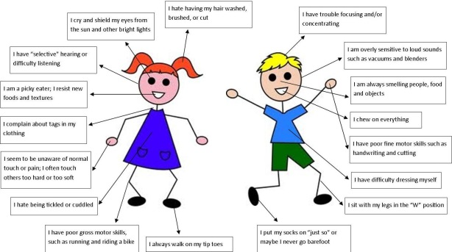Analisis antropometri dilakukan untuk mendapatkan dimensi atau ukuran produk yang sesuai dengan tubuh pemakai. Sedangkan analisis ergonomi digunakan untuk meminimalkan resiko kesehatan dan keselamatan dalam produk yang dirancang. Aktivitas yang telah dianalisis membutuhkan fasilitas yang ergonomis agar kenyamanan pengguna ketika menggunakan produk ini terjamin.

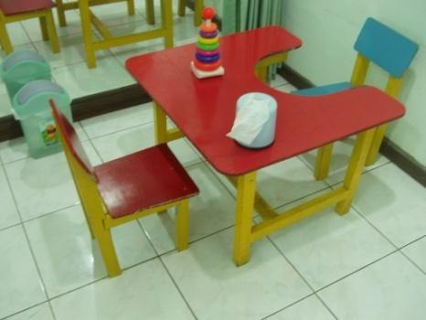Seperti sudut-sudut meja dibuat tumpul agar anak aman ketika menggunakan meja dan ketika anak menyenggol ujung meja tidak akan menyebabkan cidera, kuncian pada meja dan kursi menjaga anak tetap aman dan tidak keluar ketika tantrum atau sedang menjalani proses belajar dan terapi, tempat penyimpanan seperti laci di bawah meja untuk menyimpan peralatan terapi dan peralatan menggambar sehingga alat tidak berserakan dan tetap tertata rapi. Antropometri dilakukan untuk mendapatkan dimensi atau ukuran produk yang sesuai dengan tubuh pemakai secara detail sehingga pengguna merasa nyaman ketika memakai produk tersebut. Berikut adalah analisis ergonomi dan antropometri yang digunakan sebagai acuan pembuatan meja belajar anak autis.

Layout Ruang

Kebutuhan terapi dalam proses pendidikan anak autis sangatlah beragam, diperlukan tata ruangan dan sirkulasi yang baik untuk membantu kelancaran dari setiap kegiatan yang diterapkan dalam ruang terapi. Hal ini dapat membantu para terapis dan juga penderita untuk melakukan berbagai macam aktivitas berdasarkan zonasi ruang yang telah di desain. Penderita autisme mudah terpengaruh secara visual. Penerapan warna-warna tertentu dalam ruangan dapat memicu mereka untuk melakukan beberapa aktivitas.Warna-warna cerah atau warna-warna pastel memiliki peran masing-masing untuk membangkitkan keingintahuan mereka.

Pengaplikasian elemen interior yang digunakan turut menjadi pengaruh dalam sebuah desain ruang terapi, diantaranya pengaplikasian pada lantai, dinding, plafond. Pengaplikasian pada elemen interiornya diantaranya adalah lantai, plafond dan dinding.

1. Metode Riset

Sebuah penelitian pada dasarnya merupakan sebuah kegiatan ilmiah yang diorganisasikan dengan baik dan sistematis. Penelitian juga harus dilaksanakan dalam kerangka sistem yang rasional atau pola yang teratur. Seperti yang dijelaskan Rohidi (2011:71) bahwa “rancangan penelitian yang baik adalah rancangan yang dengan jelas menguraikan tahapan-tahapan yang akan ditempuh dalam penelitian yang hendak dilakukan”.

Langkah pertama yang dilakukan peneliti yaitu menentukan jenis metode penelitian serta pendekatannya. Selanjutnya memilih berbagai teknik pengumpulan data yang memungkinkan peneliti mendapatkan informasi/data mengenai objek kajian. Data yang telah dikumpulkan dikoding dan diuji validitasnya. Setelah itu barulah melakukan analisis data.

Jenis Penelitian

Pendekatan Penelitian dalam kajian penelitian ini adalah deskriptif kualitatif, yang menggambarkan suatu ruang kamar tidur melalui observasi dan dokumentasi untuk mendeskripsikan situasi obyek penelitian, mengamati permasalahan yang terjadi kemudian mencari tahu hal-hal yang menjadi penyebab permasalahan pada penerapan tata ruang interior kamar tidur .

Teknik Analisis Data dilakukan dengan langkah awal melakukan studi literatur yang relevan sebagai pengantar yang jelas kaitannya dengan permasalahan tata ruang interior agar dapat dikontrol. Setelah memperoleh teori-teori sebagai dasar penelitian, selanjutnya diadakan observasi di lapangan untuk mengetahui data faktual keadaan ruang interior pada salah satu ruang tidur penyandang autisme, kemudian melakukan klasifikasi data untuk mempermudah dalam melakukan identifikasi permasalahan yang ada. Selanjutnya data lapangan yang diperoleh kemudian dianalisis dengan berpegang pada literatur yang relevan terkait dengan penerapan warna pada ruang interior kamar tidur agar dapat ditarik kesimpulan mengenai faktor-faktor penyebab permasalahan pada penerapan warna interior diruang kamar tidurtersebut.

Teknik Analisis Data

Teknik pengumpulan data yang digunakan pada penelitian ini adalah lebih menitik beratkan pada data observasi, wawancara, studi pustaka, dan dokumentasi.

Analisis data dalam penelitian ini akan dilakukan melalui tiga tahapan yaitu: tahap pengidentifikasian, tahap pengolahan, tahap penafsiran(Subana& Sudrajat, 2001: 145).

Teknik analisa data yang dipakai oleh penulis bersifat deskriptif dengan pendekatan tiga tahapan diantaranya : tahap pengidentifikasian, tahap pengolahan dan tahap penafsiran (Subana & Sudrajat, 2001 :145).

Tahap pertama adalah pengumpulan data, data ini di peroleh dari studi pustaka, observasi dan wawancara. Semua data yng di kumpulkan di pilah – pilah berdasarkan jenis dan peruntukan agar mempermudah penulis dalam mencari dan mengolah data tersebut.

Tahap kedua perlu adanya klarifikasi serta pengolahan data . semua data di seleksi dan dilakukan dengan cara menyisikan data-data yang dibutuhkan dan menyingkirkan data yang kurang relevan.

Tahap ketiga adalah perlu adanya uji validitas terhadap data-data yang ditemukan menggunakan teknik triangulasi. Metode ini dipakai dengan melihat kesesuaian data dari tiga jenis teknik pengumpulan data, yaitu observasi, wawancara, dan dokumentasi.

Tahapan yang terakhir dilakukan analisis data sesuai dengan teori-teori yang sudah ditetapkan sebelumnya. Penelitian ini menerapkan pada analisis keterkaitan warna pada anak penyandang autis yang erat kaitannya pada motoric anak tersebut. Dalam hal ini teori deskonstruksi yang digunakan diperlukan untuk membedah kasus.

1. Hasil dan Pembahasan

**Layout Ruang**

Analisa Besaran Ruang

Analisis besaran ruang untuk Ruang Terapi Anak Autis Berdasarkan pada buku Data Arsitek (Ernst Neufert) dan Dimensi Manusia dan Ruang Interior (Julius Panero & Martin Zelnik). Besaran sirkulasi ditentukan oleh fungsi ruang dan seberapa banyak ruang tersebut membutuhkan pergerakkan. Besaran sirkulasi yang dibutuhkan pada Ruang Terapi anak autis yakni:

* Besaran sirkulasi 20 % yakni kebutuhan untuk keleluasaan sirkulasi pada ruang terapi.
* Besaran sirkulasi 30 % yakni tuntutan untuk kenyamanan secara fisik
* Besaran sirkulasi 40 % yakni tuntutan untuk kenyamanan psikologi
* Besaran sirkulasi 50 % yakni tuntutan spesifik kegiatan terapi
* Besaran sirkulasi 60 % yakni keterkaitan dengan banyak kegiatan pada ruang terapi.

Bentuk dan Wujud

Komunikasi pada pendekatan Interior yang dilihat dari segi perilaku dapat diwujudkan dengan pengunaan bentuk-bentuk segitiga, bujur sangkar, lingkaran, bola, dsb. Bentukan sederhana ini akan membantu proses belajar mengajar melalui pengenalan bentuk secara nyata, karena anak autis tidak dapat membayangkan sesuatu yang abstrak. Sifat/karakter dari bentuk dasar segita, bujur sangkar, dan lingkaran yakni:

Bentuk yang menunjukkan sesuatu yang murni, rasional, statis, dan netral

Bentuk yang mempunyai pusat, stabil

Stabil, seimbang pada titik keseimbangan kokoh, kaku.

Warna yang dipakai adalah warna-warna yang muda yang dapat menciptakan hubungan komunikasi dengan baik dan mendukung kenyamanan belajar, misalnya warna biru muda ,hijau muda , kuning muda, merah

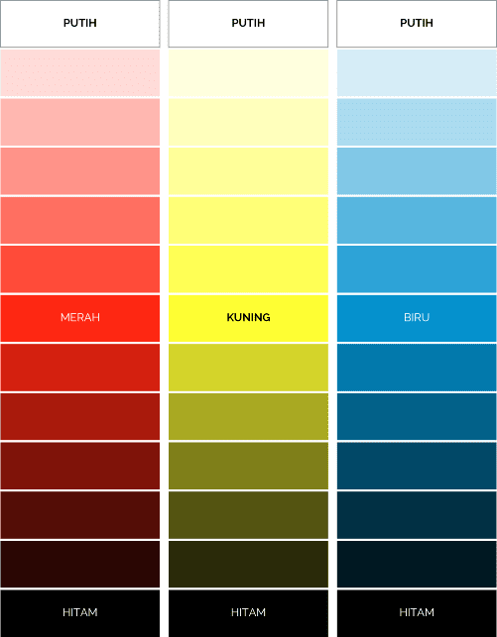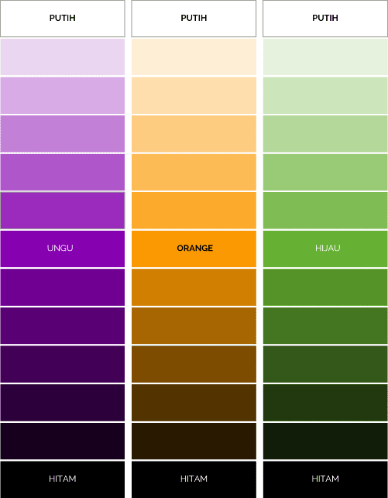

1. Warna merah memberi kesan semangat, keintiman, energik dan keingintahuan
2. Warna kuning memberi kesan ceria, cerah, hangat, dan menarik perhatian
3. Warna biru memberi kesan ketenangan, kedamaian dan sejuk
4. Warna hijau memberi kesan kesegaran, kesejukan dan mewakili warna alam.

Sirkulasi dan Organisasi Ruang

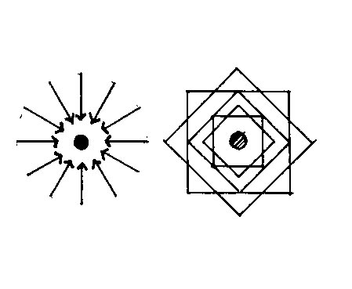Sirkulasi yang dapat diwujudkan supaya komunikasi dapat tercipta dengan baik yakni menggunakan sirkulasi secara radial yakni memiliki jalan-jalan lurus yang berkembang dari atau berhenti pada sebuah pusat.

Jalan-jalan lurus yang berkembang dari atau berhenti pada sebuah pusat. Penggunaan organisasi ruang yang terpusat dan linier pada ruang-ruang terapi dan formal sehingga komunikasi dapat berjalan dengan baik.

**Desain Furniture Meja Terapi**

Desain Furniture Meja Terapi

Meja belajar berhubungan erat dengan proses belajar mengajar sebagai aktivitas utama didalamnya. Pemenuhan kebutuhan meja belajar yang sesuai dengan fungsi dan tujuan metode belajar yang diterapkan memberikan pengaruh positif pada perkembangan anak. Harus ada kesesuaian antara perwujudan peralatan dan sarana yang dipakai dengan kondisi dan kebutuhan anak autis.

Alat penunjang untuk terapi anak autis sudah dibuat oleh beberapa peneliti diantaranya Pengembangan Desain Meja Terapi Anak Autis, (Anis, 2013). Kelebihannya adalah meja terapi untuk anak autis memiliki sisi keamanan untuk menghindari cedera pada anak autis yang kurang tanggap pada bahaya. Karena sifat dan karakter anak yang unik tentu saja setiap terapi ataupun metode apapun yang diterapkan untuk anak-anak spesial ini juga berbeda-beda.

Dengan mengetahui sasaran atau konsumen maka dapat meminimalkan kegagalan produk, memudahkan distribusi dan lain-lain. Pendekatan segmentasi digunakan untuk menentukan sasaran pasar. Berikut pendekatan-pendekatan yang dilakukan:

1. **Geografi :** Produk meja belajar anak autis ini ditujukan untuk daerah Klaten.
2. Demografi **:** Pengguna dari produk ini diperuntukan untuk anak autis berusia 4 – 6 tahun.
3. **Kelas sosial** : Pada pendekatan berdasarkan kelas sosial, golongan anak autisme yang dituju adalah peserta terapi dengan kelas sosial menengah ke atas.

Analisis Ergonomi dan Antropometri

Analisis antropometri dilakukan untuk mendapatkan dimensi atau ukuran produk yang sesuai dengan tubuh pemakai. Sedangkan analisis ergonomi digunakan untuk meminimalkan resiko kesehatan dan keselamatan dalam produk yang dirancang. Aktivitas yang telah dianalisis membutuhkan fasilitas yang ergonomis agar kenyamanan pengguna ketika menggunakan meja terapi ini. Seperti sudut-sudut meja dibuat tumpul agar anak aman ketika menggunakan meja dan ketika anak menyenggol ujung meja tidak akan menyebabkan cidera, kuncian pada meja dan kursi menjaga anak tetap aman dan tidak keluar ketika *tantrum* atau sedang menjalani proses belajar dan terapi, tempat penyimpanan seperti laci di pada bagain dari meja tersebut untuk menyimpan peralatan terapi dan peralatan menggambar sehingga alat tidak berserakan dan tetap tertata rapi dan mudah dijangkau oleh penerapis agar kegiatan terapi berjalan maksimal.

Antropometri dilakukan untuk mendapatkan dimensi atau ukuran produk yang sesuai dengan tubuh pemakai secara detail sehingga pengguna merasa nyaman ketika memakai produk tersebut. Berikut adalah analisis ergonomi dan antropometri yang digunakan sebagai acuan pembuatan meja belajar anak autis. Analisis antropometri yang digunakan adalah:

1. Meja dibuat menyudut berbentuk semi segitiga, hal ini diharapan agar meja lebih maksimal dal menterapi anak dan menghindari dari sifat anak yang gampang berubah atau tantrum.
2. Untuk ukuran panjang meja menggunakan jarak bentang tangan kiri ke kanan, pada dimensi ini menggunakan acuan antropometri yaitu 64 cm. Namun untuk membuat permukaan meja belajar anak autis lebih leluasa maka ukuran yang digunakan adalah 80 cm.
3. Panjang meja = jarak bentang tangan kanan ke kiri + toleransi = 64 cm + 16 cm = 80 cm
4. Pada ukuran lebar meja secara keseluruhan dimensi tubuh yang dipakai adalah jarak genggaman tangan ke punggung pada posisi tangan ke depan adalah 450 mm ditambah dengan kedalaman dada 15 cm.

Antropometri ini digunakan karena meja belajar anak autis memiliki coakan di tengah-tengah meja. Ukuran yang didapat adalah 60cm. Lebar meja = jarak genggaman tangan ke punggung + kedalaman dada = 45 cm + 20 cm . Dimensi ini digunakan untuk mengukur lebar meja (diukur dari coakan hingga depan meja) yaitu menggunakan jarak genggaman tangan ke punggung pada posisi tangan ke depan dengan dimensi acuannya 48.2 cm. Namun ukuran tersebut adalah ukuran maksimal, sehingga ukuran yang digunakan adalah 45 cm, agar jangkauan anak autis tidak terlalu jauh ke depan. Untuk menentukan ukuran tinggi meja menggunakan dimensi ukuran tinggi siku posisi duduk 12.3 cm (ditambah ketinggian laci 8 cm) ditambah tinggi lipat lutut saat duduk 25 cm. Sehingga didapatkan dimensi ukuran 45 cm, namun ukuran tersebut adalah ukuran minimal sehingga ditambahkan toleransi ukuran 50 cm agar memberikan jarak ruang pada anak ketika duduk.

Analisa Bahan Matrial

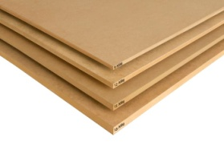Berdasarkan studi materi pada tinjauan pustaka, maka dilakukan analisis material yang akan diaplikasikan pada produk agar sesuai dengan konsep dan kesan yang diinginkan.

Bahan matrial yang digunakan pun menggunakan bahan multiplek dengan ketebalan beraneka, mulai dari ukuran 3mm, 6 mm, sampai ukuran 12 mm. Bahan ini digunakan karena sifatnya aman dan tidak terlalu berat. Bahan ini pun mudah untuk di bentuk menggunakan mesin kayu. Kayu multipek kualitasnya lebih kuat dibanding jenis kayu olahan lainnya dan tahan terhadap air serta harga cenderung lebih murah dari pada berbahan plastik atau fiber.

Analisa Finishing

Penggunaan finishing yang terbaik adalah menggunkan cat duco. Pemilihan cat ini dikarenakan cat sangat mudah untuk dibersihkan serta tidak mudah untuk terkelupas karena menggunakan bahan alami, bahan yang digunakan tidak ada campuran bahan kimia dan sangat baik jika di aplikasikan pada furniture anak. Warna yang dihasilkan dari proses pengecatan cat duko pun bisa beraneka macam warna sesuai dengan warna yang diinginkan.

Analisa Bentuk

Penjabaran analisis bentuk dalam menentukan konsep/tema yang sesuai dengan karakteristik anak dengan acuan bentuk yang aman, menarik, teratur dan terdistraksi. Berdasarkan materi teori bentuk dan hasil analisis bentuk maka diaplikasikan gaya desain modern minimalis. Gaya ini mengutamakan fungsi *(Form Follow Function)* dengan ciri - ciri menekankan pada fungsi, tampil dalam bentuk garis-garis sederhana dan bentuk – bentuk geometris. Bentukan yang sederhana namun tetap meindah dalam estetika akan membantu proses belajar mengajar melalui pengenalan bentuk secara nyata, karena anak autis tidak dapat membayangkan sesuatu yang abstrak.

Analisa Warna

Dalam hal ini pemilihan warna yang penulis aplikasikan adalah jenis warna biru karena warna biru memiliki kesan tenang dan inspiratif. Sehingga di harapkan anak autis yang sedang menjalankan terapis tidak mengalami tantrum yang berlebihan.

Analisa System

Analisa sistem digunakan untuk menentukan sistem seperti apa untuk mengaplikasikan meja terapi agar mempermudah dalam proses pembuatan dalam hal aktivitas penguan ketika meja tersebut digunakan. Sistem yang dihunakan diantaranya :

1. Sistem Perekat menggunakan skrup. Skrup digunakan untuk menggabungkan setiap komponen yang besar seperti tot pada meja beserta kaki meja serta laci diantara sisi kanan dan kiri meja. Sistem skrup ini pun didukung oleh bor sebagai alat batu untuk merekatkan antara sisi multiplek dan skrup. Selain bor obeng pun dapat digunakan untuk merekatkan bagian dari pembentukan meja, akan tetapi proses dengan menggunakan obeng akan lama.
2. Sistem rel laci yang dipakai menggunakan sistem *sliding*. Dimana rel dipasang di sisi kanan dan kiri laci. Rel dipasangakan disisi kanan dan kiri di fungsikan agar laci tertahan dan tidak terjatuh. Pemasangan rel digunakan agar saat pengguna membuka laci, pengguna dengan mudah membuka dan tidak perlu menggunakan banyak tenaga.
3. Hendel yang dipakai adalah hendel bulat. Hendel ini di gunakan di setiap laci pada sisi kanan dan kiri meja terapis.

Pengembangan Desain

Dalam proses mendesain dibutuhan tahapan penganalisaan. Setelah proses analisa selesai sesuai dengan kebutuhan pengguna maka jadilah desain meja terapis dengan konsep modern minimalis.

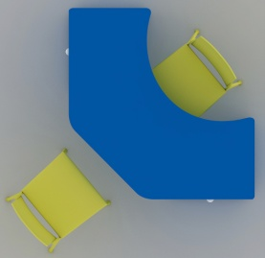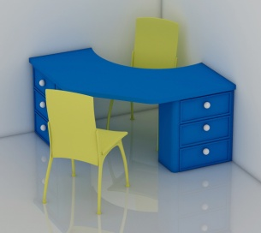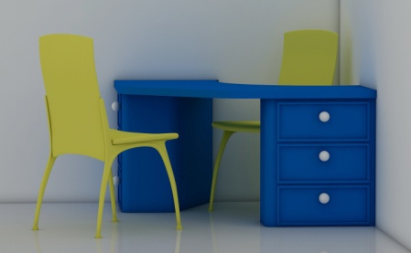

Meja terapis ini disarankan untuk diletakan di sudut ruang agar pergerakan anak ketika dalam proses terapi jikalau seuatu saat anak mengalami tantrum maka dengan mudah di kendalikan. Meminimaliskan pergerakan anak yang cendrung aktif agar tetap bisa konsentrasi dengan si penerapis. Peletakan laci yang lumayan besar bisa membantu penerapis untuk meletakan segala sesuatu barang yang dibutuhkan untuk terapi.

1. Kesimpulan

Tempat Terapi dan Sekolah untuk Anak Autis yang berada di Klaten Jawa Tengah ini dirancang untuk memfasilitasi anak – anak autis agar dapat berkembang menjadi lebih baik. Selain itu Terapi dan Sekolah ini di rancang agar sesuai dari segi kapasitas, fasilitas dan Furniture yang dipakai. Mengingat banyaknya keterbatasan yang anak autis miliki, layoute serta furniture yang akan dipakai di tempat Terapi dan Sekolah untuk Anak Autis di Klaten ini dirancang dengan menyesuaikan aktifitas pengguna yaitu dengan menerapkan dan merancang ruangan sesuai dengan fungsi dan suasana yang ingin dicapai. Pada ruang terapi, ruangan ini didesain dengan memperhatikan keamanan, suasana dan fungsi. Keamanan ini dicapai dengan pemakaian lantai seperti vinil, parquet dan karpet pada lantai dan busa pada dinding. Suasana dan fungsi ini dicapai dengan pemakaian warna pastel sehingga anak dapat menjadi lebih fokus. Selain itu peletakkan meja dan kursi bagi terapis diatur saling berhadapan sehingga proses belajar dapat lebih maksimal.

Desain meja belajar anak autis ini memiliki komponen terdiri dari meja, kursi, sistem pengunci, laci penyimpanan dan alat terapi. Meja belajar ini didesain untuk memenuhi kebutuhan akan kepraktisan dalam menunjang sistem terapi yang dapat memudahkan anak dan pengajar. Terdapat kuncian pada meja dan kursi, hal ini untuk menjaga keselamatan anak autis dari hal-hal yang bisa melukai dirinya sendiri.

Daftar Pustaka

Ariani, Rifda. (2010). Desain Sistem Furniture Untuk Terapi Anak Autis. Skripsi Pada Jurusan Desain Produk Industri. Surabaya: FTSP ITS.

Ayu, S. K. (2014). Upaya meningkatkan keterampilan sosial pada anak autis melalui terapi bermain (studi terhadap anak autis di SLB khusus autistic yayasan Fajar Nugraha Yogyakarta). Yogyakarta: Universitas Islam Negeri Sunan Kalijaga.

Departemen Pendidikan Nasional Direktorat Pendidikan Luar Biasa. (2002). Pedoman Pelayanan bagi Anak Autistik. DEPDIKNAS: Jakarta.

Fatimah, D., & Mahardika, F. (2014). Analisis penerapan gaya desain dan eksplorasi bentuk yang digunakan mahasiswa pada mata kuliah desain mebel I. Bandung: Fakultas Desain UNIKOM.

Hidayat & Assjari, M. (2006). Identifikasi dan asesmen anak autis & layanan pendidikannya. Bandung: Universitas Pendidikan Indonesia.

Hindarto, M. P. (2006). Warna Untuk Desain Interior. Yogyakarta: Media Pressindo.

Indina, G., Handajani, R.P., & Laksmiwati, T. (2014). Penerapan warna dan cahaya pada interior ruang terapi dasar dengan pendekatan visual anak autis. Malang: Universitas Brawijaya

Luke S. Watson, Jr. (1979). Child Behavior Modification. Ohio: Pergamon Press Inc.

Merry, (2008). Studi desain interior pusat terapi anak berkebutuhan khusus pada sekolah safir di Surabaya. Surabaya: Universitas Kristen Petra.

Nainggolan, J.A. (2016). Penyesuaian diri orang tua dan keberfungsian keluarga yang memiliki anak penyandang autisme di samarinda. Samarinda: Universitas

Mulawarman.

Phil Foreman. Ed. (2001). Integration and Inclusion in Action. Australia: Nelson Thomas Learning.

Rudi Sutady, dkk .(2003). Penatalaksanaan Holistik Autisme. Pusat Informasi FKUI: Jakarta.

Siegel B. (1996). The Word of The Autistic Child. New York: Oxford University Press.

Quill, Kathleen Ann. (1995). Teaching Children With Autism, Strategion to Enhance Communication and Socialization. New York: Delmar Publisher Inc.

Sugiarmin, M. (2005). Individu dengan Gangguan Autisme. PLB UPI

Sugiarmin, M. (2007). Hambatan Perkembangan dan Belajar Anak Autis, BPG Diknas Jabar

Sugiarmin, M.,Dkk. (2004). Pedoman Penyelenggaraan Pendidikan Bagi Anak Autis. Diknas Jabar.